Informacja prasowa
czerwiec 2020, Wrocław

Spożywcze mistyfikacje- czyli najczęściej fałszowane produkty żywnościowe.

Aż 70% naszych decyzji zakupowych zapada przed półką, a opakowanie produktu i pośpiech w dużym stopniu się do tego przyczyniają. Efekt? Zwracamy mniejszą uwagę na to, co bierzemy do ręki i kupujemy podróbki, płacąc za nie niejednokrotnie jak za oryginał. A jakie produkty najczęściej są fałszowane? O tym poniżej.

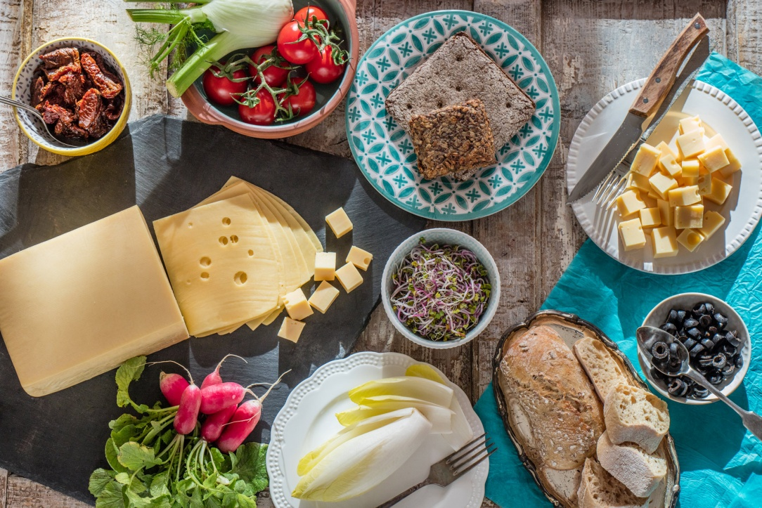
Materiały prasowe MSM MOŃKI

Oliwa z oliwek
Oliwa z oliwek może być modyfikowana na wiele sposobów. Najbardziej popularnym jest rozcieńczanie jej tańszymi olejami (takimi jak soja lub słonecznik), innym - rozcieńczanie wysokiej jakości oliwy z oliwą o niskiej jakości. Jednym z powodów, dla których jest fałszowana, jest fakt, że butelkuje się ją przed użyciem i trudno jest ustalić jej faktyczne pochodzenie. Na przykład, jeśli na opakowaniu jest etykietka „butelkowana we Włoszech” lub „pakowana we Włoszech”, może to oznaczać, że była tam tylko butelkowana - nie wyprodukowana. Szukając prawdziwej oliwy, warto zatem upewnić się, że na etykiecie widnieje napis „wyprodukowano we Włoszech”.

Wanilia
To jedna z najczęściej podrabianych przypraw. Ekstrakt waniliowy jest dojrzałym roztworem ziaren wanilii macerowanym w alkoholu i wodzie (jest najczęstszą formą wanilii w porównaniu do droższych pełnych ziaren). Wiele imitacji wanilii powstaje z waniliny - związku organicznego, który występuje naturalnie w ziarnach wanilii, ale jest syntetyzowany w laboratorium. Prawdziwa wanilia zawiera składniki, których nie ma w sztucznych wyrobach. Dlatego przy półce sklepowej warto sprawdzić, czy trzymamy w ręku „wanilię”, a nie „wanilinę”, oraz czy nie dodano do niej syropu kukurydzianego albo cukru.

Wino
Oszustwa związane z winem najczęściej polegają na butelkowaniu przeciętnego wina pod prestiżową marką lub przekazywaniu gorszego rocznika, mimo że klient prosił np. o starsze wino. Według ekspertów ponoć 5% sprzedawanych win jest podrobionych, dlatego warto korzystać ze sprawdzonych winiarni.
Kawa
Niektórzy sprzedawcy do kawy mielonej dodają zmielone gałązki, czy łuski kukurydzy, które mają na celu zwiększyć masę produktu, jednocześnie zmniejszając masę kawy. Najlepszym rozwiązaniem jest zakup całych ziaren kawy i samodzielne mielenie jej przed gotowaniem i podawaniem.
Miód
W jaki sposób można sfałszować miód? Dodając do niego dodatki, takie jak syrop kukurydziany o wysokiej zawartości fruktozy, czy cukier buraczany. Innym przykładem oszustwa jest niepoprawne oznaczenie np. średniej jakości miodu jako egzotyczną i droższą odmianę. Jak rozpoznać fałszywkę? Wystarczy przyjrzeć się etykiecie. Miód powinien zawierać tylko… miód. Jeśli na liście znajduje się coś jeszcze, nie otrzymujesz autentycznego produktu. Możesz również znaleźć lokalnego pszczelarza i poprosić go, aby był twoim dostawcą. Większość drobnych producentów chętnie zaprezentuje także swoją pasiekę lub dokładnie opowie o procesie produkcji.
Ser
– Oficjalne dyrektywy przedstawione przez Unię Europejską jasno wskazują, czym jest ser. Zgodnie z definicją, to spożywczy produkt mleczny otrzymywany z mleka, przez wydzielenie z niego białka i tłuszczu – tłumaczy Ewa Polińska ze Spółdzielni Mleczarskiej MSM MOŃKI.
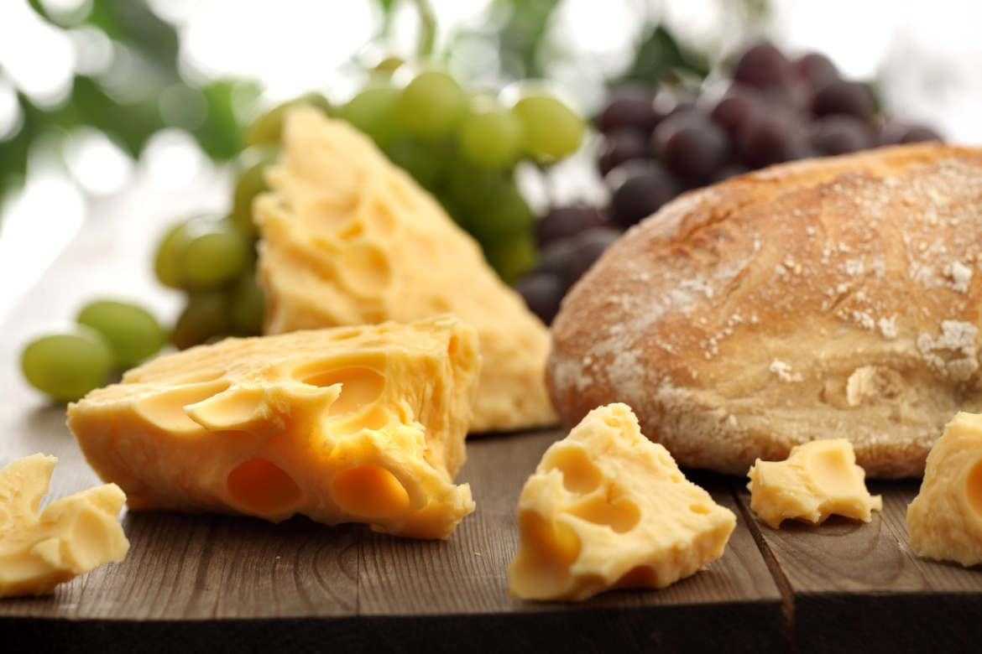
Ser żółty – materiały prasowe MSM MOŃKI

Co istotne - w serzę znajdują się jeszcze składniki, które pełnią funkcje technologiczną i nie powinny wzbudzać naszych obaw. Jednym z nich jest stabilizator - chlorek wapnia (E509), który poprawia konsystencję sera i zapewnia szybsze wchłanianie wapnia. Nie ma jednak negatywnego wpływu na nasze zdrowie. Kolejnym jest podpuszczka ( niezbędny składnik w produkcji serów podpuszczkowych). Jej działanie polega na rozszczepieniu kazeiny – białka znajdującego się w mleku, na skrzep lub inaczej parakazeinę oraz serwatkę. Oba te składniki mają późniejszy wpływ na szlachetność i smak sera.
Oznacza to, że w składzie sera nie powinno być niczego, poza ww. dodatkami, mlekiem i jego komponentami (z wyjątkiem specjalnych dodatków - przypraw, specjalnej pleśni czy kwasów omega). Prawo zabrania również stosowania etykiet i reklam wprowadzających konsumenta w błąd. Uwaga - w praktyce jednak produkty seropodobne są pakowane tak samo, jak prawdziwe sery, i często niestety leżą obok nich na sklepowej półce. Jak więcej nie dać się zwieść? To proste – czytając etykiety. Jeśli na opakowaniu znajdziemy napis „ser typu Gouda”, możemy mieć pewność, że z prawdziwą Goudą ma niewiele wspólnego.
- W przypadku, gdy na etykiecie dostrzeżemy tłuszcze roślinne, mleko w proszku, łój, karagen, bądź soję mamy do czynienia z wyrobem seropodobnym – dodaje ekspert z MSM Mońki.

Najczęstsze metody fałszowania żywności:
- zastąpienie składnika produktu innym, najczęściej tańszym składnikiem,
- brak deklaracji sposobu produkcji, np. żywność genetycznie modyfikowana,
- nieprawidłowa deklaracja składu ilościowego produktu,
- nieprawidłowa deklaracja pochodzenia produktu,
- nieprawidłowe oznakowanie produktu,
- umieszczanie napisów w języku obcym i szaty graficznej sugerujących pochodzenie wyrobów z importu,
- podawanie nazwy niezgodnej ze stanem rzeczywistym,
- niewyszczególnianie w składzie produktu zastosowanych dozwolonych substancji dodatkowych,
- nadmierny dodatek wody.

Informacje o firmie:

Moniecka Spółdzielnia Mleczarska w Mońkach należy do grona najnowocześniejszych zakładów mleczarskich
w Polsce. Powstała 1 maja 1972 roku z połączenia Okręgowej Spółdzielni Mleczarskiej w Dolistowie i Okręgowej Spółdzielni Mleczarskiej w Krypnie. MSM specjalizuje się w produkcji serów dojrzewających typu holenderskiego i szwajcarskiego, masła extra oraz wyrobów proszkowanych: serwatki w proszku i okresowo odtłuszczonego mleka w proszku.
Produkcja w MSM w Mońkach odbywa się przy pomocy najnowszych technologii. Kontrola na każdym etapie wytwarzania sprawia, iż produkty są najwyższej jakości, czego gwarancją jest Zakładowy Kodeks Dobrej Praktyki Produkcyjnej/Dobrej Praktyki Higienicznej GMP/GHP oraz System HACCP.

